CCS的安装与使用

第一步 安装CCS

第二步 创建工作目录，

F:\DSP2023，把V125文件夹COPY到工作目录

第三步 运行CCS

第四步 创建或者复制一个工程

1. COPY一个现有工程

Project -> Import CCS Projects -> ……..

1. 创建一个CCS工程
2. File -> New -> CCS Project
3. Target: 2802x Piccolo TMS320F28027

Project Name MyNewPrj

Empty Projects

Finish

1. 把已有的文件copy进工程
2. 把V125/DSP2802x_common/source文件夹copy进工程
3. 把其他文件copy进工程
4. 设置Includes

MyNewPrj，鼠标右键，最下面“Properties” ->Build ->C2000 Compiler ->Include Options

添加两个路径

F:\DSP2020\V125\DSP2802x_common\include

F:\DSP2020\V125\DSP2802x_headers\include

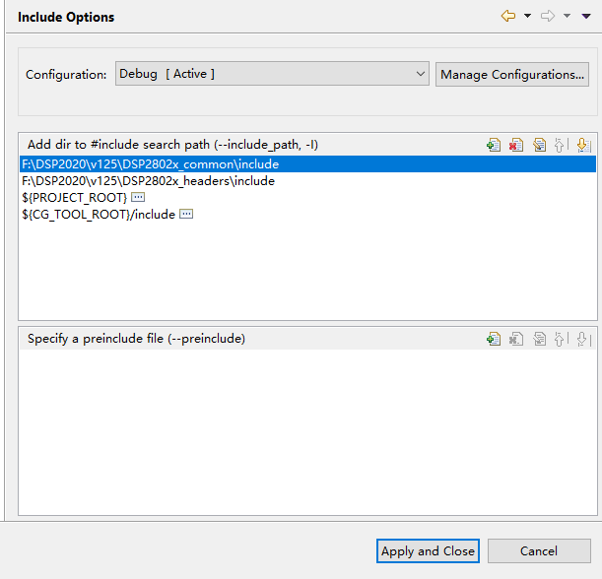

1. Build

如果报某些ISR重复定义的错，则将source中的两个文件移出工程

C:\Users\Shaw\AppData\Local\Temp\1589156393(1).png

方法是：鼠标光标放到文件名上，右键，Exclude From Build

1. Debug

Debug之前要选择仿真器和目标板

